6to Tarea
Fecha de envío: 08/07
Fecha de recepción: 27/07
Notif: ……………………..
Ciencias Sociales
ATENCIÓN: El día MARTES 28 los alumnos deben traer un dispositivo móvil (tablet o celular) que tenga acceso a internet y esté cargado, para la clase de repaso del Área Ciencias Sociales. El mismo será usado en el horario de las 10:15. Los alumnos que ingresen con los dispositivos, deberán colocarlos en un lugar seguro propiciado por la docente y resguardados en dirección hasta el momento de utilizarlos. Una vez finalizada la actividad serán guardados nuevamente y devueltos al momento del egreso de los alumnos.
TEMARIO:

Relieve de América del Sur (mapa y características principales)
  - Unitarios y Federales
  - La historia características trabajadas: concepto, tipos de historia, fuentes.
  - Los recursos naturales: renovables, no renovables e inertes.
  - Usos de recursos naturales (enfoques).
  - América y la ubicación geográfica de América del Sur
  - Países y capitales de América del Sur
  - MERCOSUR características principales/PARLASUR: características principales.
  - Orígenes de la población latinoamericana.
  - Martín Miguel de Güemes: La guerra Gaucha: biografía, cronología, concepto general, estrategias, armas, guerras ganadas y perdidas.
FECHA: MIERCOLES 29/07

- Lee atentamente y coloca verdadero o falso.
- Las opciones que hayas colocado como falsas, debes justificarlas con la respuesta correcta según corresponda.
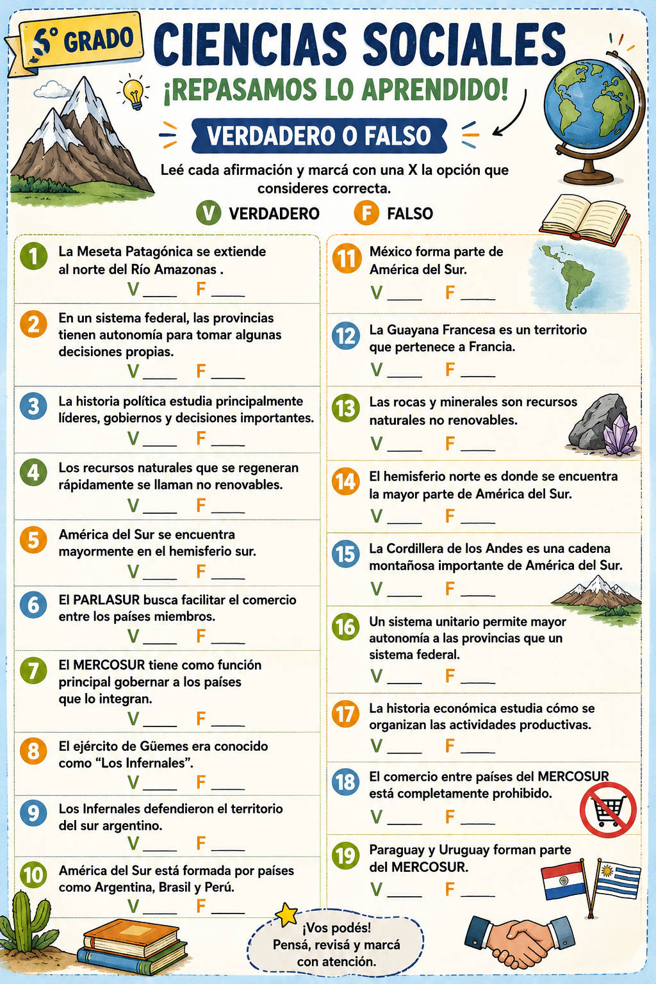
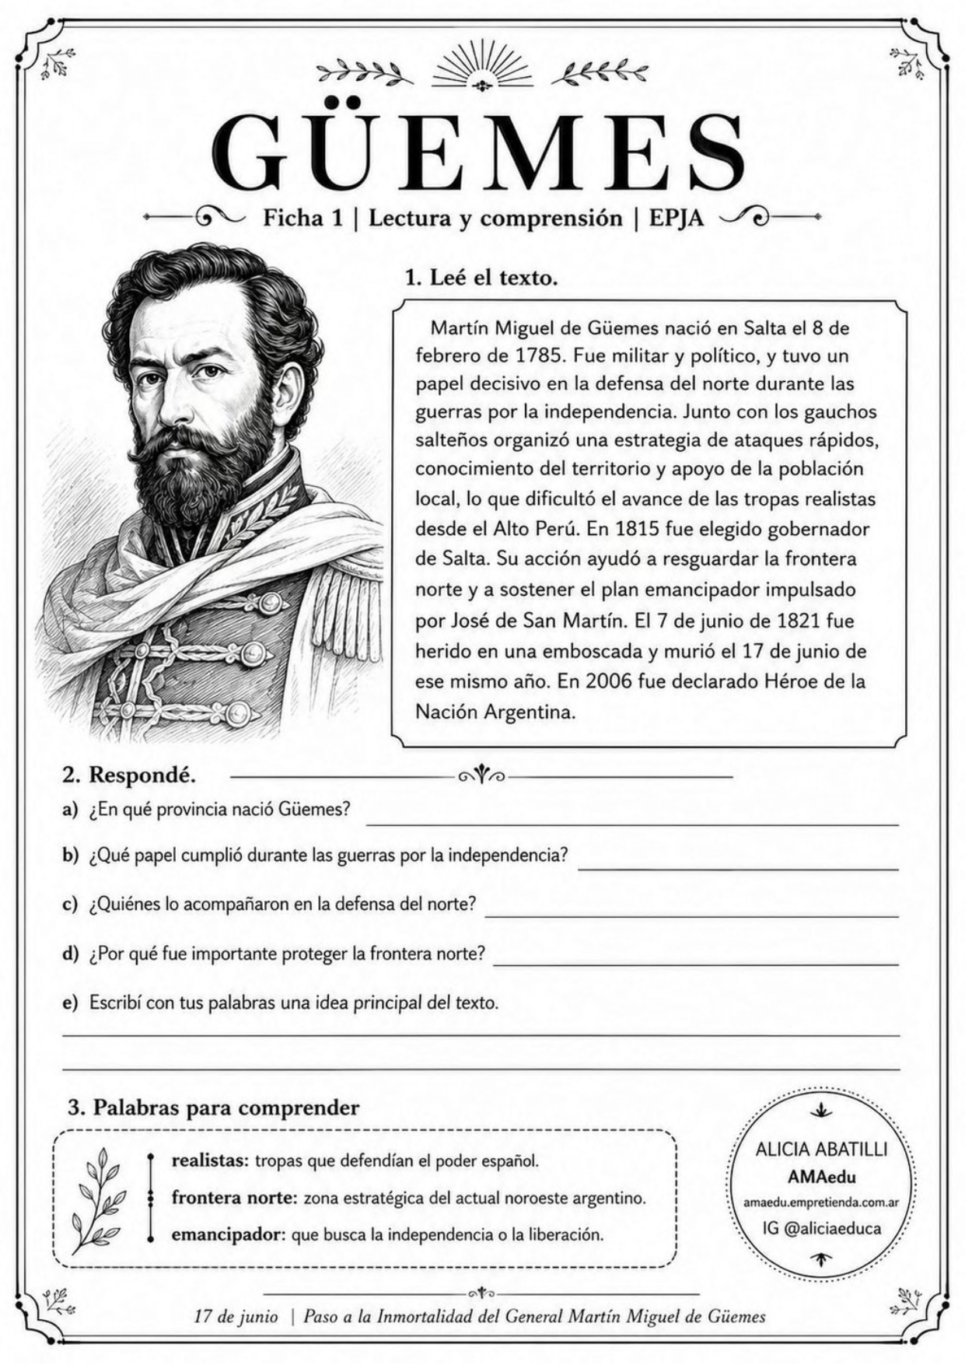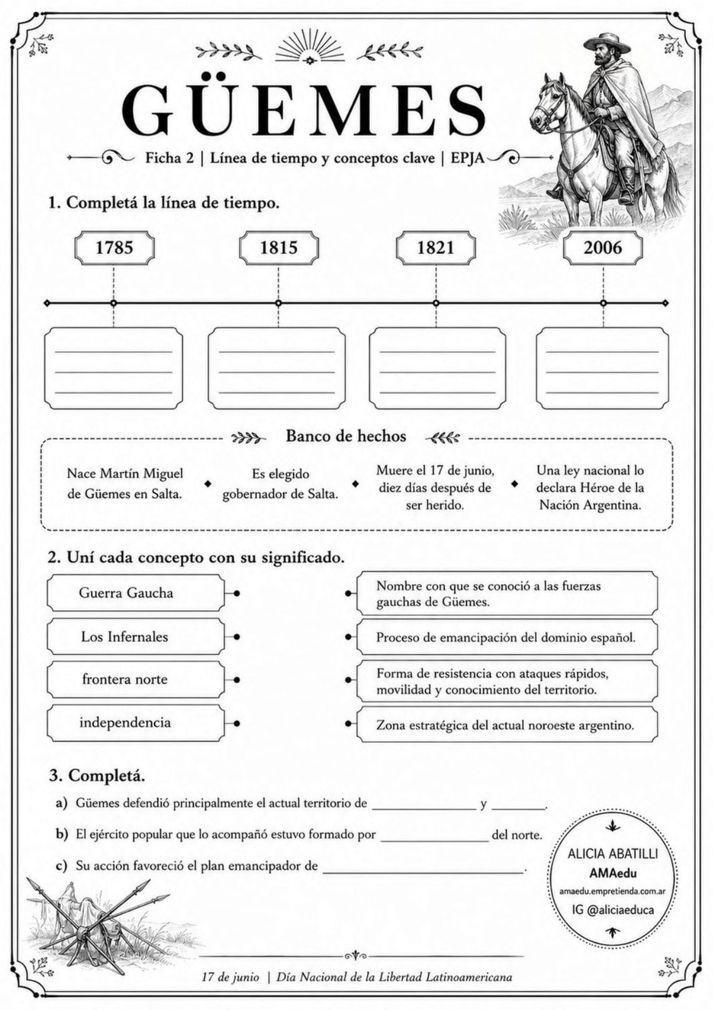
SOBRE LOS ORIGENES DE AMÉRICA LATINA
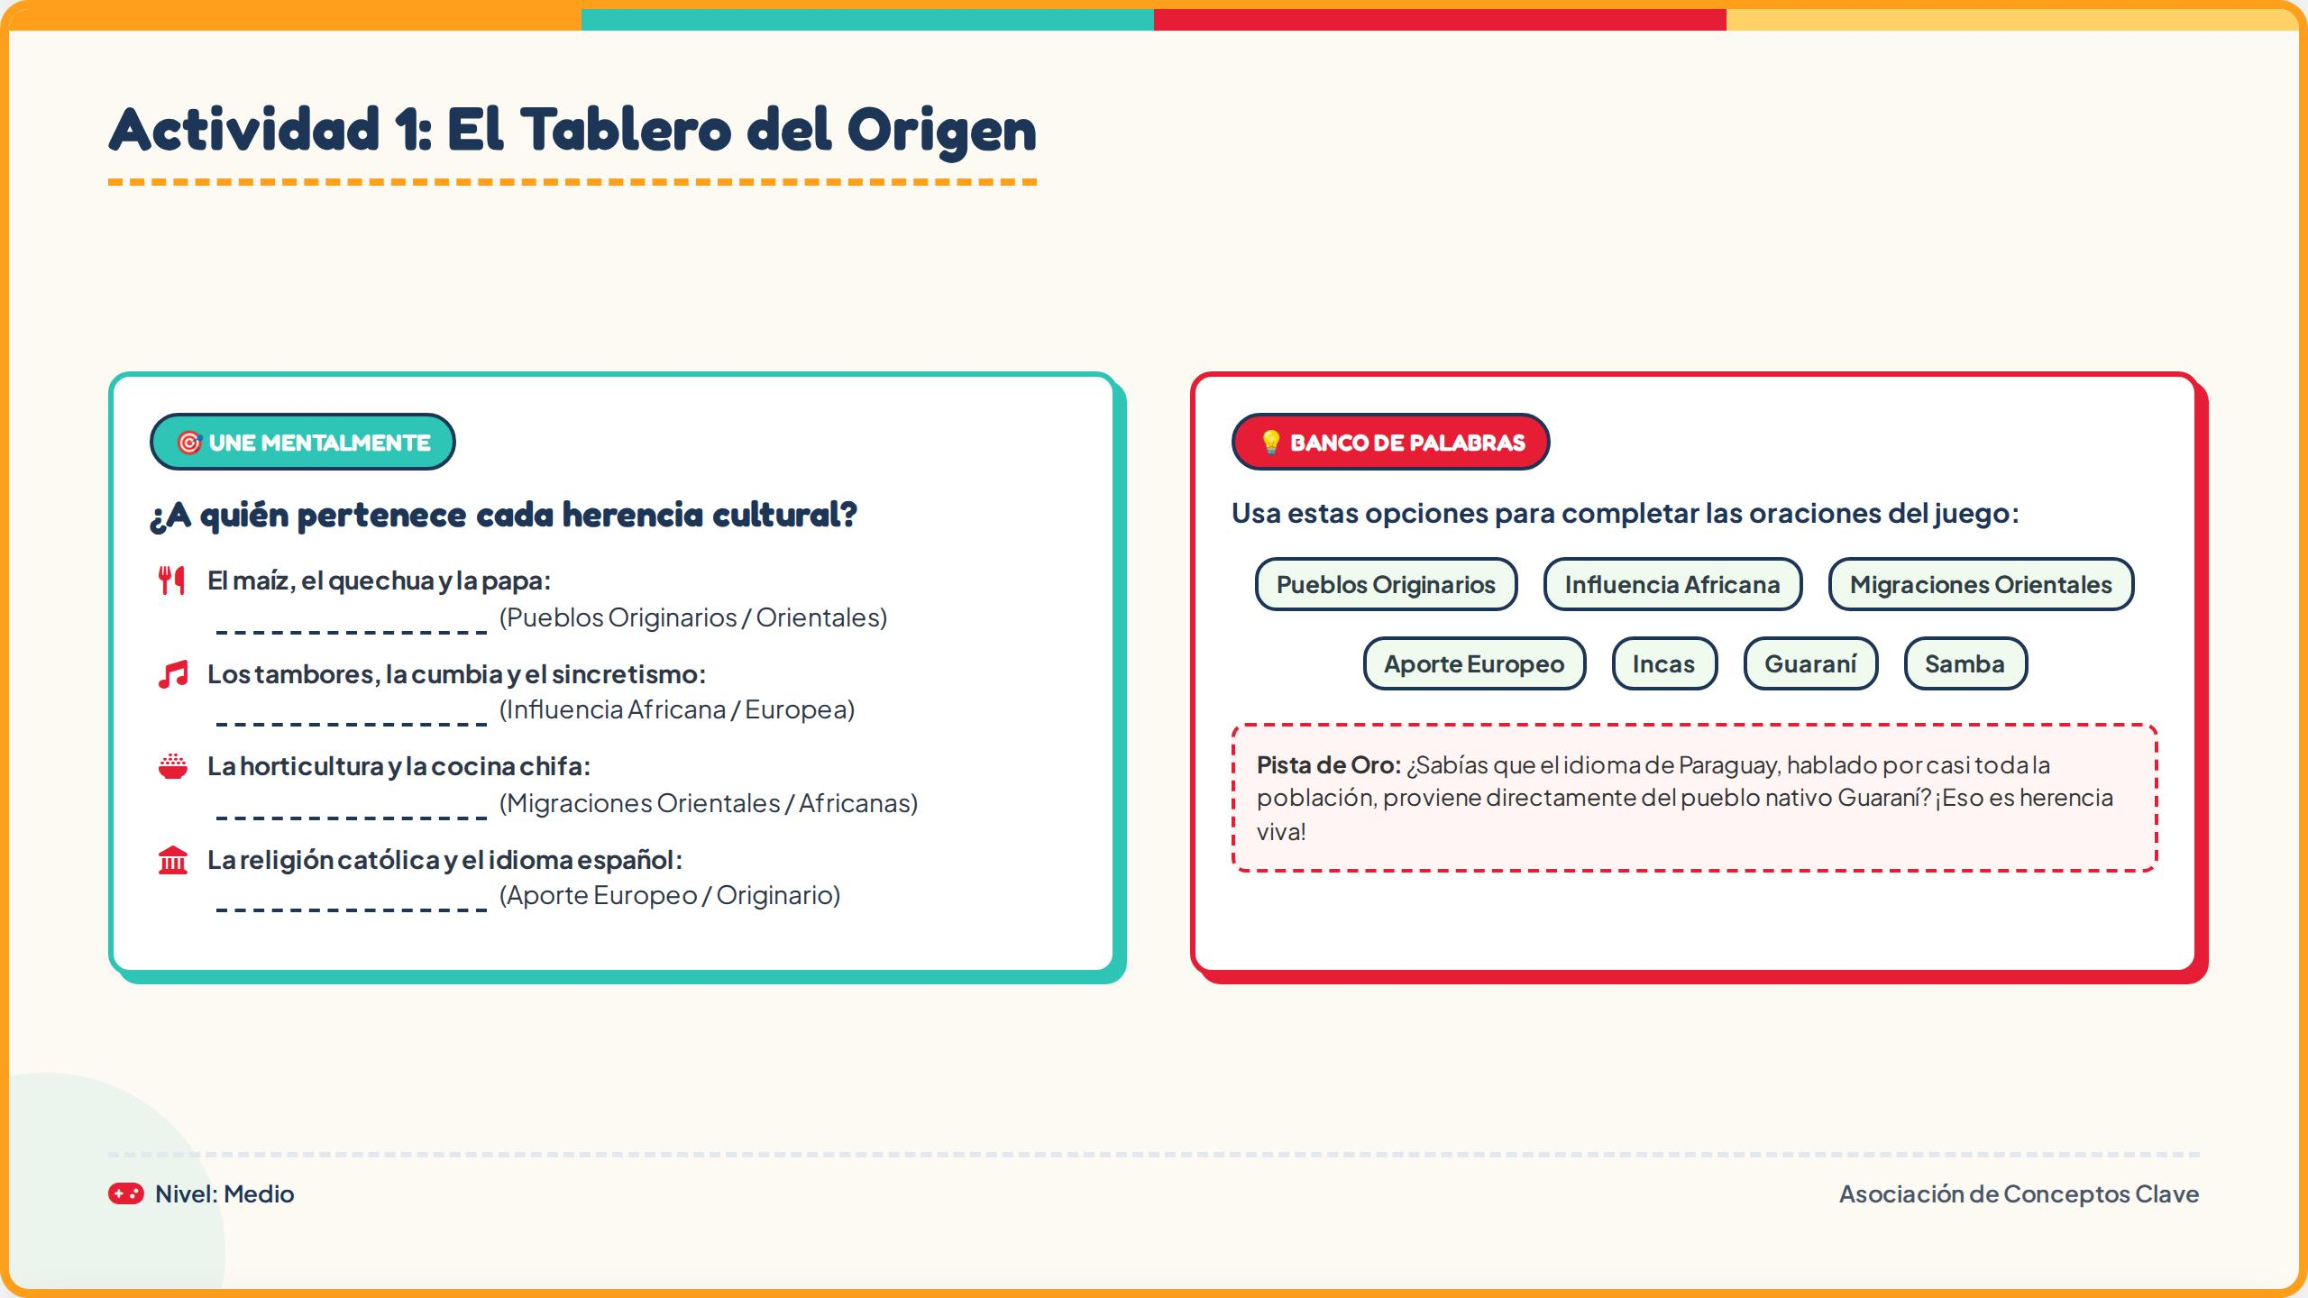
Sobre los recursos naturales:
